免密提交需要用SSH模式

查看自己的的模式

Git remote -v

如下：表示http模式

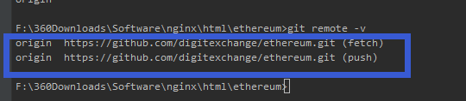

如果是：需先删除原来的远程库关联，重新建立ssh模式的远程库关联

git remote rm origin

git remote add origin [git@github.com:?????/](mailto:git@github.com:?????/)????

然后就是生成秘钥KEY

SSH免密 push

第一步：打开 git bash

查询本地有没有秘钥

ls -al ~/.ssh

公钥/私钥 文件如下：

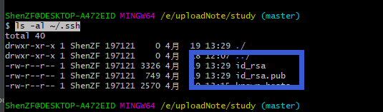

第二步：生成SSH

ssh-keygen -t rsa -b 4096 -C [shenzaifangvip@163.com](mailto:shenzaifangvip@163.com)

如果本地有ssh，会出现如下提示：



这里选择y，表示覆盖本地的ssh key，这也就是ssh秘钥删除的意思。

接着就是让你输入密码的，如果输入密码每次push的时候都要输密码，因此我们在创建ssh就不输入密码，我们直接按回车键就好。

注：据调查是git为了保证安全没有重新修改密码的选项。忘记密码了就不要想着怎么重新修改密码了，选择重新创建一个ssh秘钥吧！

成功如下：

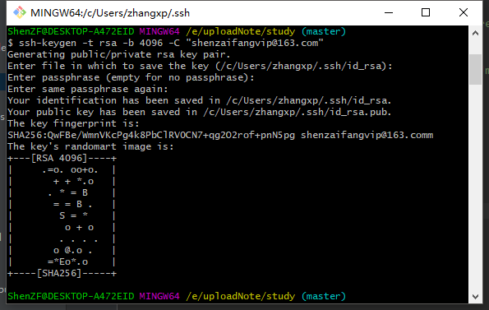

第三步：测试是否成功

ssh -T [git@github.com](mailto:git@github.com)

成功如下：

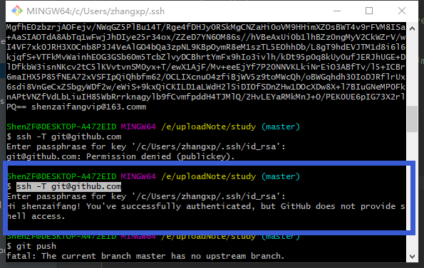

第四步：获取key

cat ~/.ssh/id_rsa.pub

将下图蓝色方框中的key 复制 ，下一步用

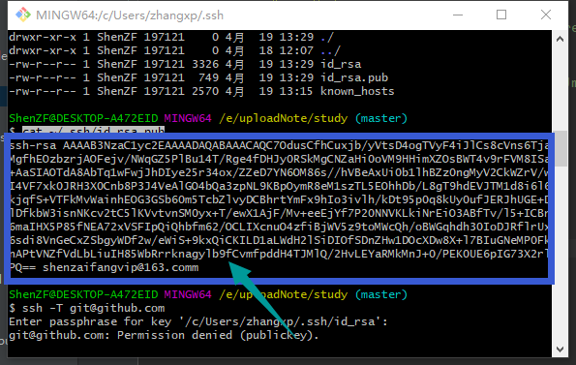

第五步：将key放到 GitHub——》setting——》SSH and GPG Keys

打开后如下图：

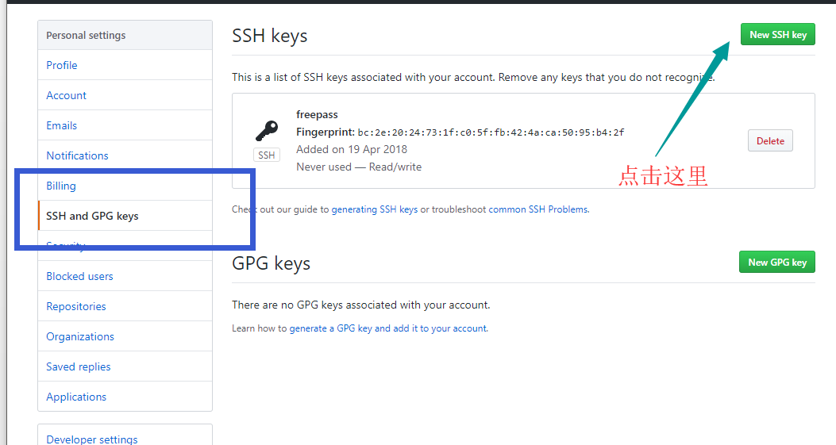

点击后如下图：

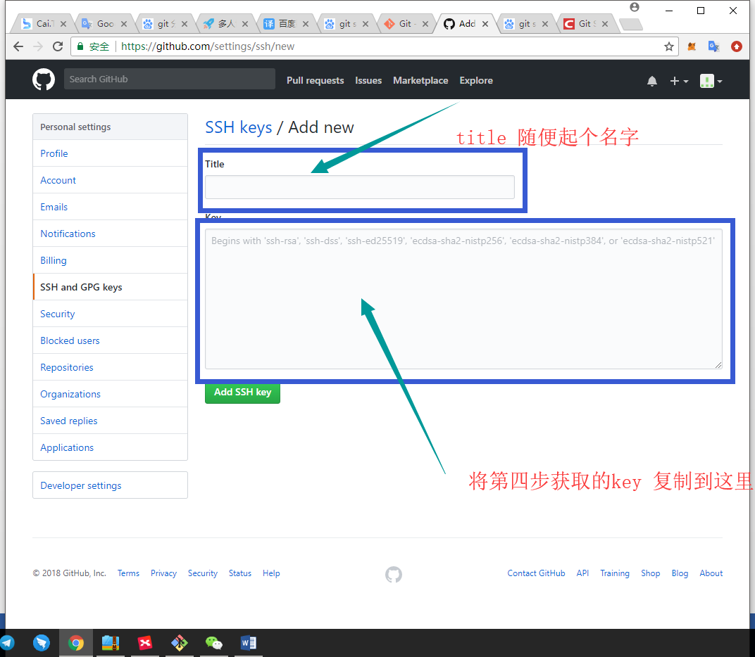

Title和key 完成后点击 add SSH key 完成，完成后会出现下图这样：

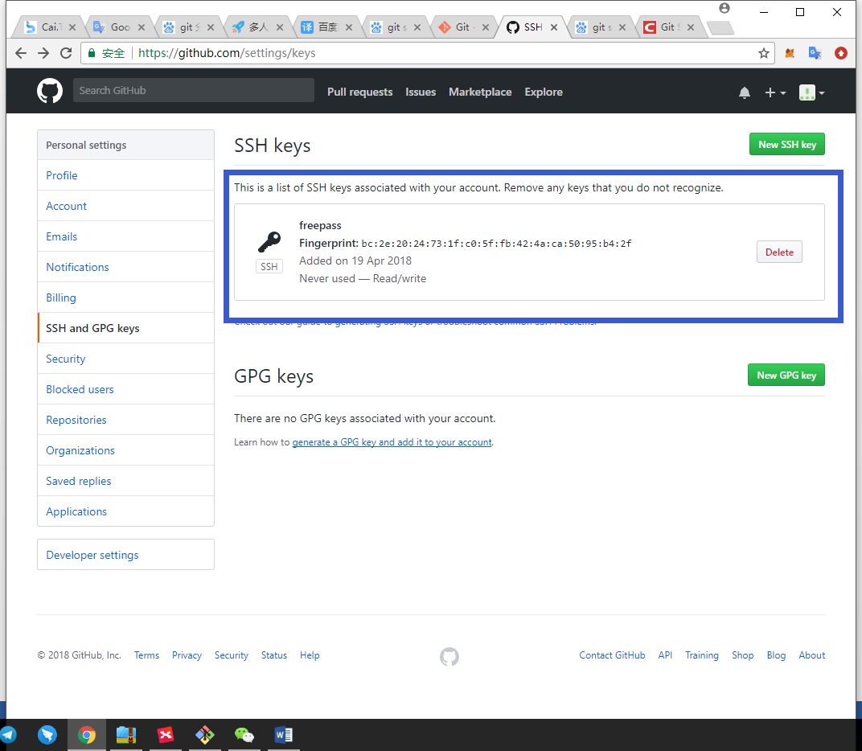

到此就完成了

# Git 回退到某一个版本

1、git reset --hard HEAD~1 //回滚到上一个版本；

git reset –hard 0eae //回退到commitid为0eae的某个版本

2、 git add .

3、 git commit –m “roll-back”

4、 git push –f origin master // 加入 –f 参数，强制提交